

Wydział Elektrotechniki, Automatyki i Informatyki

**Projekt hotelarskiej aplikacji internetowej**

Marcel Czekała

Mateusz Koruna

Szczepan Olechnowicz

kierunek: Informatyka

studia stacjonarne I stopnia

Opole, 2018

**Wycinek rzeczywistości:**

Hotel Amigos jest bardzo dobrze prosperujący biznesem, który bardzo szybko zdobywa rozgłos, sympatię i popularność wśród ludzi. Potrzebą stało się usprawnienie działania hotelu pod kątem różnych aspektów. Jednym z taki aspektów będzie zajmowała się nasza aplikacja internetowa, która w znacznym stopniu wspomoże funkcjonowanie i zarządzanie całym hotelem.

**Główne funkcje aplikacji**

Nasza aplikacja internetowa będzie stroną internetową oferującą takie funkcje jak:

* przegląd oferty rezerwacji w hotelu
* wszystkie potrzebne dla klienta informacje dotyczące hotelu
* internetowa rezerwacja pokoi (+ możliwość telefonicznej rezerwacji lub na miejscu)
* wybór opcji dodatkowych podczas rezerwacji pokoju (np. posiłki, basen, siłownia itp.)
* wybór opcji dodatkowych **po** rezerwacji pokoju

Strona internetowa jak i rezerwacje będę anonimowe. Nie będzie potrzeby podawania swoich danych osobowych (z wyjątkiem warunków serwisu płatności). Aby dokonać rezerwacji będzie wymagany jedynie adres e-mail.

Identyfikacja danego użytkownika jak i logowanie do swojej rezerwacji będzie się odbywało za pomocą specjalnego numeru ID wysyłanego na e-mail’a w wiadomości potwierdzającej rezerwację.

**Identyfikacja aktorów**

Wyróżnia się dwa rodzaje użytkowników: klient i pracownik . Pracownik ma wszystkie prawa dodawania/modyfikacji/przeglądania/ usuwania danych i wymaga logowania. Klient może przeglądać wszystkie dane natomiast dodawać/modyfikować/usuwać tylko własne dane po podaniu numeru id do swojej rezerwacji.

Osobami, z którymi system będzie współpracować, są:

- klienci (użytkownicy aplikacji)

- pracownicy hotelu (recepcja)

**Reguły biznesowe**

REG/01 jeden numer id do jednej rezerwacji

REG/02 klient może uzupełniać/modyfikować/usuwać dane rezerwacji później

REG/03 pracownik może uzupełniać/modyfikować/usuwać dane rezerwacji klienta za zgodą klienta

**Historie użytkownika:**

Jako klient chcę zarezerwować pokój przez internet, abym nie musiał wychodzić z domu.

Jako klient chcę sprawdzić kiedy będą wolne miejsca dla całej mojej rodziny, abym uprzednio mógł zarezerwować pokój.

Jako klient chcę mieć dostęp do swojej rezerwacji, abym na bieżąco, mógł sprawdzić jego szczegóły i dodatkowe opcje.

Jako klient chcę mieć możliwość rezerwacji miejsca mobilnie, aby móc to zrobić w każdym miejscu i chwili .

Jako klient chcę mieć możliwość wyboru dodatkowych opcji nawet po rezerwacji, abym nie musiał wszystkiego ustalać za pierwszym razem.

Jako klient chcę dokupić dodatkowy posiłek do pokoju, abym nie musiał jeść w restauracji .

Jako klient nie chcę podawać wszystkich danych o mnie, aby spędzić noc w hotelu.

Jako pracownik chcę mieć możliwość zarezerwowania miejsca dla klienta w recepcji, aby nie musiał wchodzić w ogóle na naszą stronę.

Jako pracownik chcę mieć możliwość pomocy przy rezerwacji dla klienta dzwoniącego, aby sam nie musiał dokonywać rezerwacji.

**Diagram przypadków użycia:**

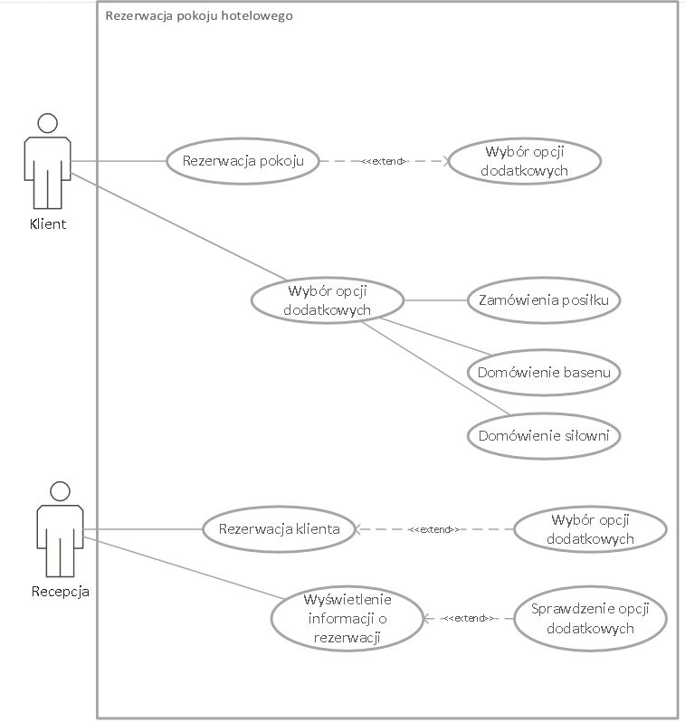

**Logo firmy:**

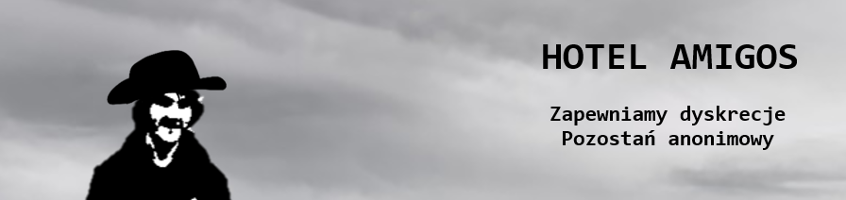

**Technologie, w których aplikacja internetowa będzie działała:**

Technologie zostały dobrane ze względu na ich zastosowanie podczas tworzenia aplikacji internetowej jak i późniejszego wykorzystania tejże aplikacji.

* HTML5 – przejrzystość kodu, łatwość w obsłudze (dodawanie zdjęć, plików, itp.), brak błędów powodowanych zróżnicowaniem przeglądarek internetowych
* CSS – przejrzystość i ilość kodu, szybkość pracy, szybkość wczytywania strony, responsywność strony
* MySQL – wielofunkcyjny produkt open source, szeroka baza narzędzi i zintegrowanych bibliotek, samodzielny serwer baz danych, wiele funkcji bezpieczeństwa, skalowalny i wydajny
* PHP – bezpieczeństwo kodu, bezpieczeństwo danych, zwiększona wydajność strony
* JavaScript – niezależny od systemu, nie wymaga kompilatora, skrypty mają niewielkie rozmiary, skrypty nie zapisują plików na dysku lokalnym

**Diagram związków encji (ERD):**

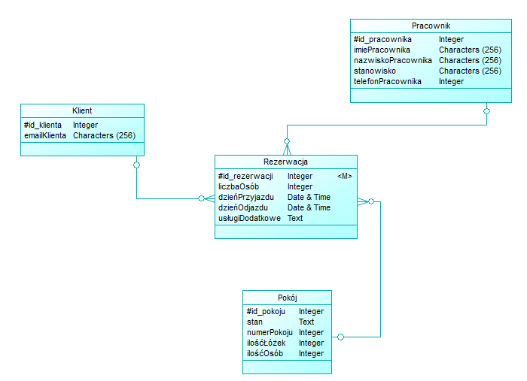

**Fizyczny model bazy danych:**

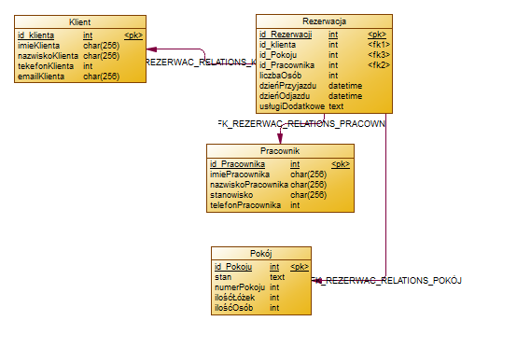

**Pierwsze spotkanie :**

Wstępnie zobaczyliśmy jak byśmy chcieli robić projekt. Ustaliliśmy zadania i umownie je rozdzieliliśmy.

Zespół wybrał Szczepana Olechnowicz na Scrum Master’a.

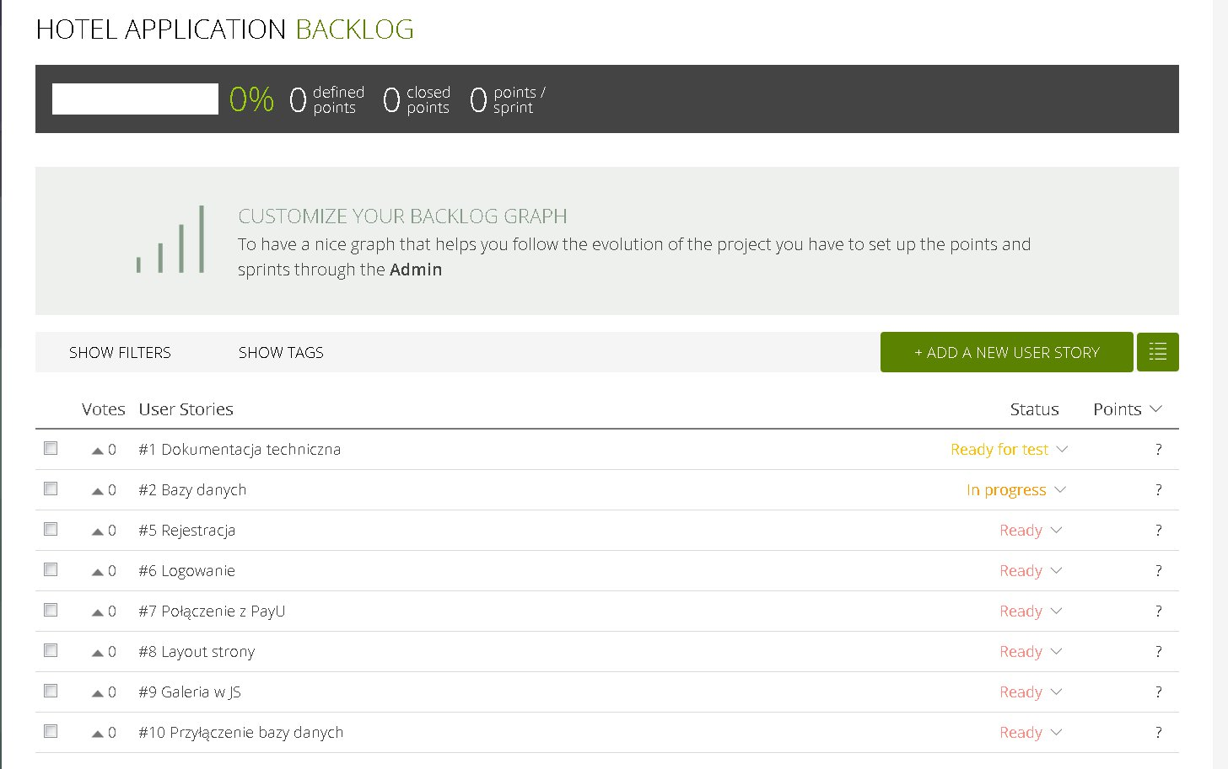

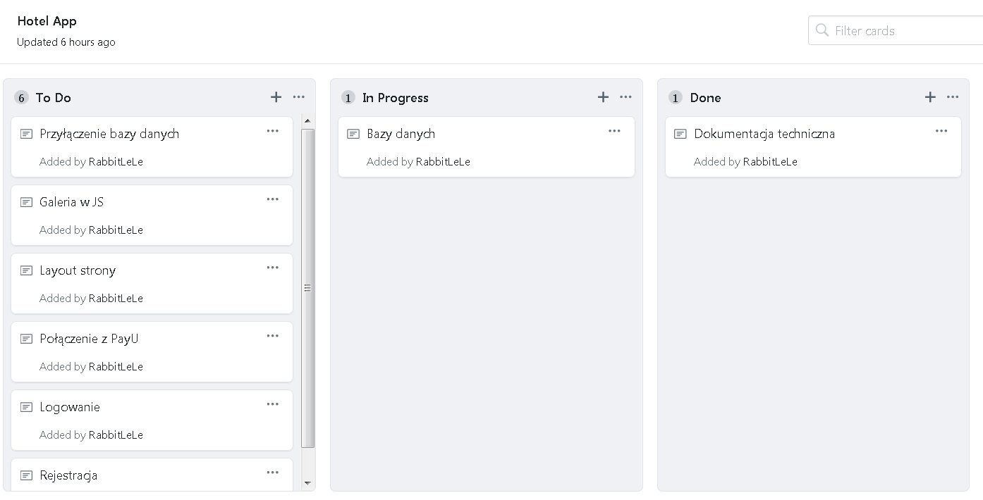1. Taiga

2. Github

**Drugie spotkanie (13.05.2018):**

Podsumowując drugie spotkanie zespół zrobił: logo firmy, poprawił dokumenty techniczne, strukturę bazy danych. Rozpisaliśmy bardziej szczegółowo zdania, które musimy zrobić, aby zrealizować projekt, i jako następny cel wybraliśmy szablon strony.

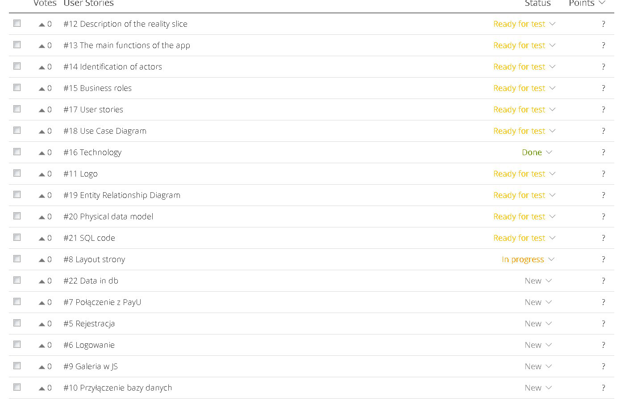

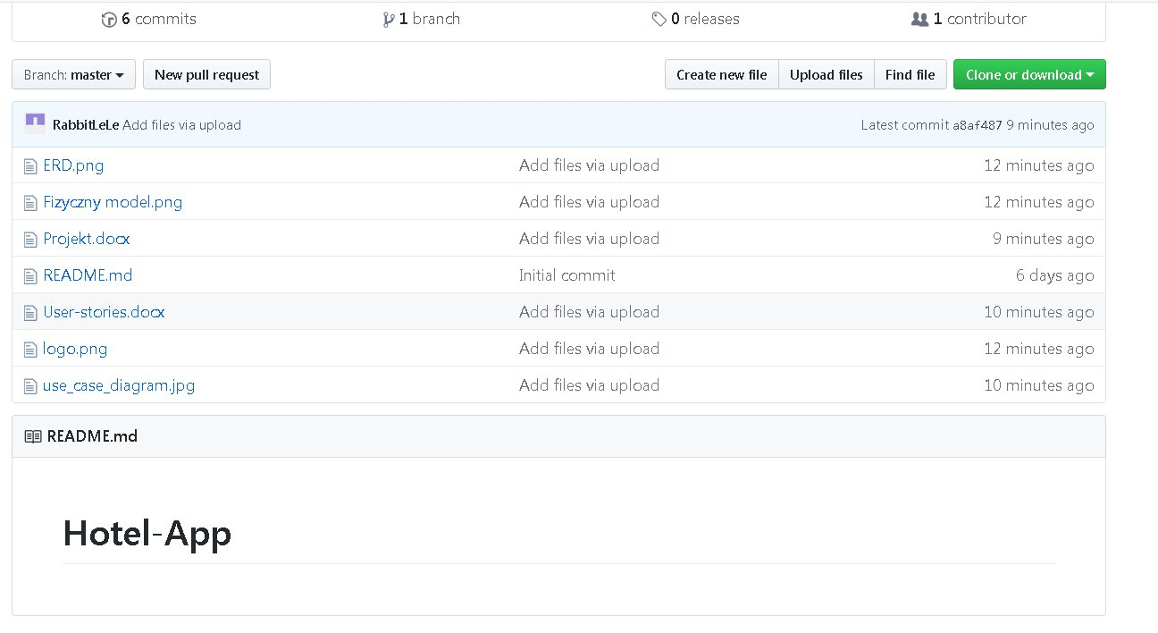3. Taiga

4. Github

**Trzecie spotkanie (19.05.2018):**

Podsumowując trzecie spotkanie zespół zrobił: szablon strony i jako następny cel postawił sobie skrypt php do rezerwacji, przyłączenia bazy danych , wylogowania oraz logowania.

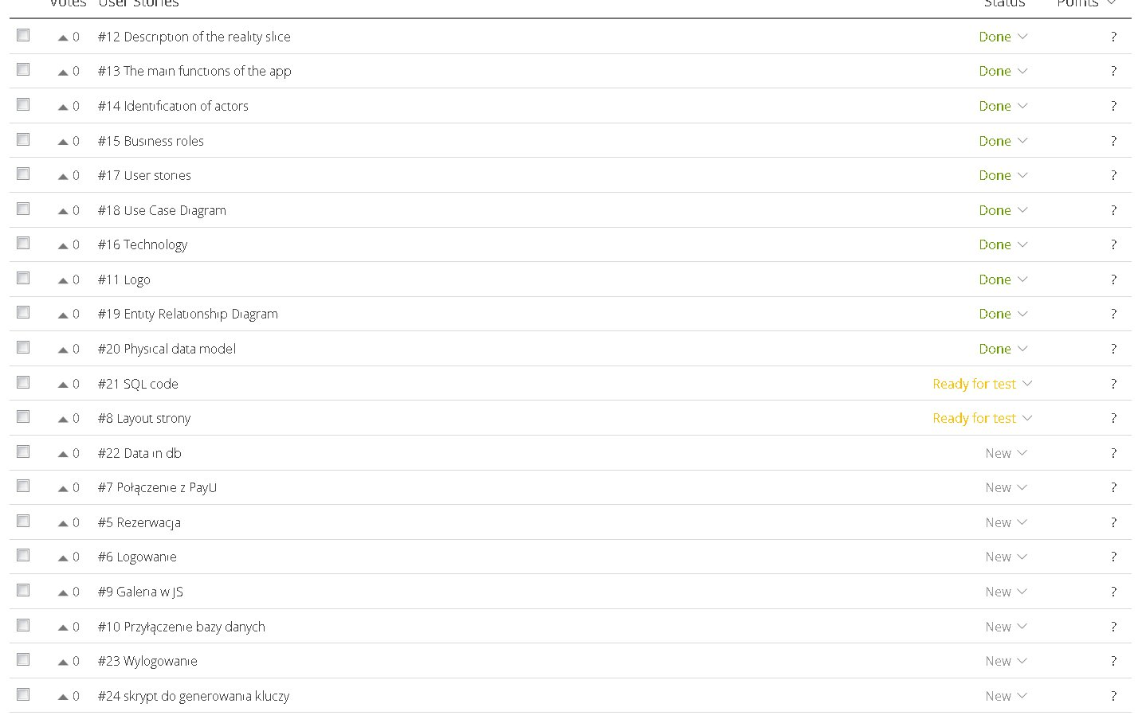Zespół wybrał Mateusza Korune na Scrum Master’a.

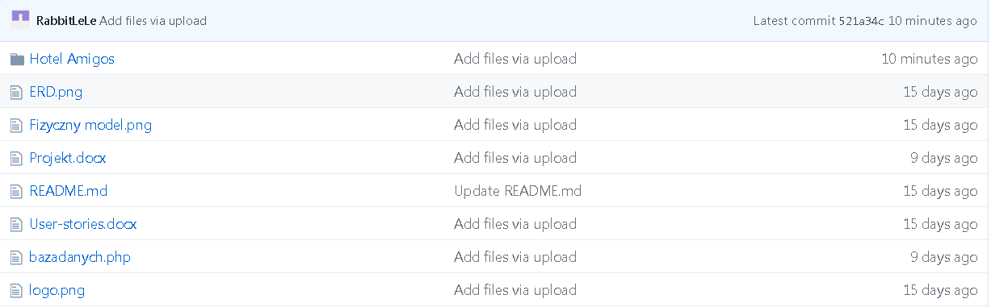5. Taiga

6. Github

**Czwarte spotkanie (26.05.2018):**

Podsumowując czwarte spotkanie zespół zrobił: skrypt php do rezerwacji, przyłączenia bazy danych , wylogowania oraz logowania i jako następny cel postawił sobie połączenie wszystkich dotychczasowo zrobionych rzeczy i zrobienie skryptu do generowania kluczy.

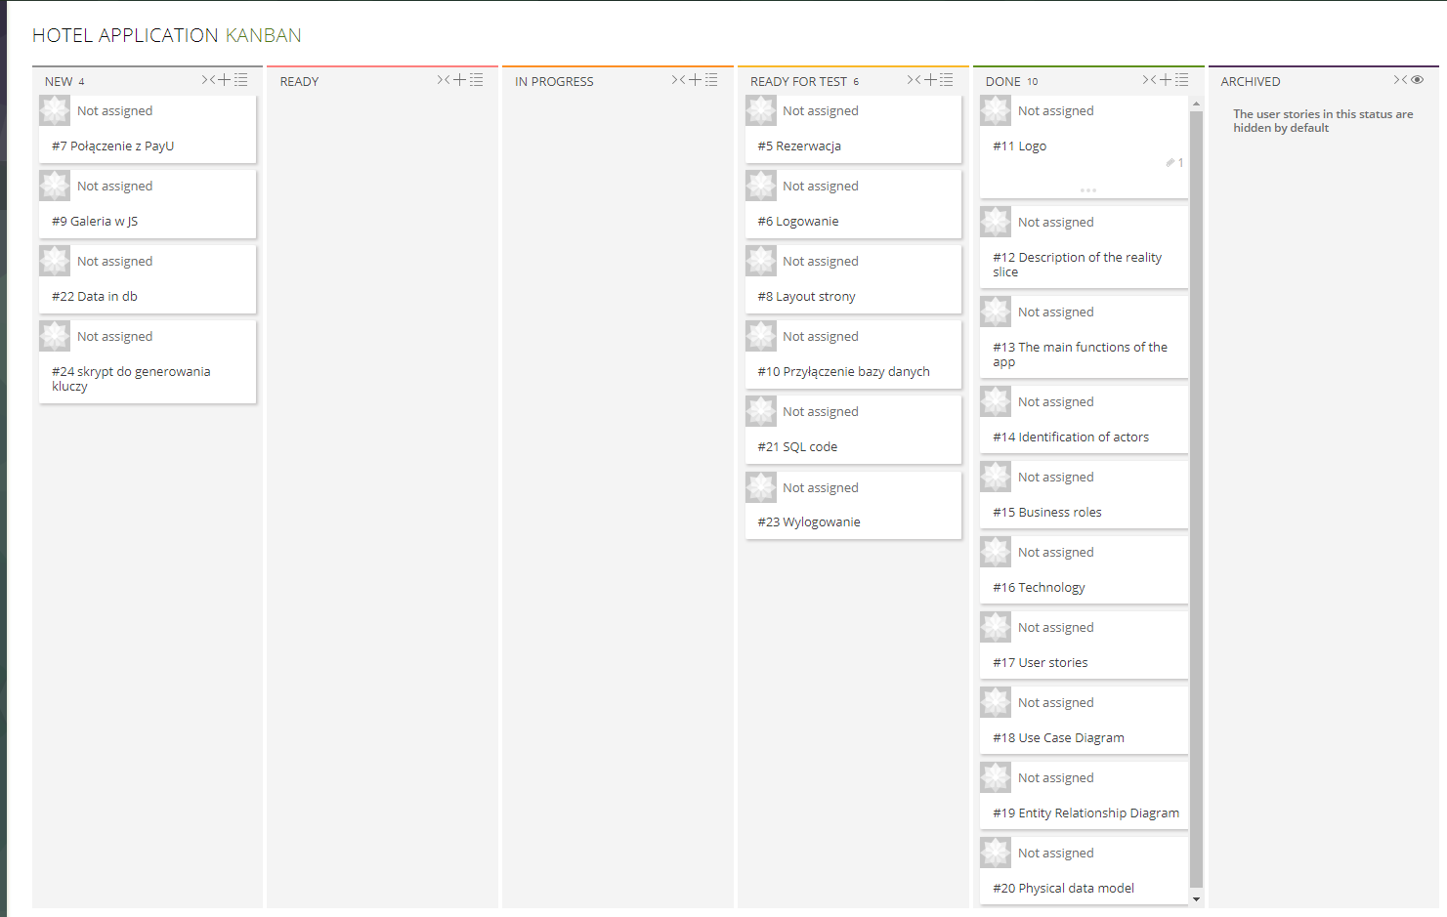

7. Taiga

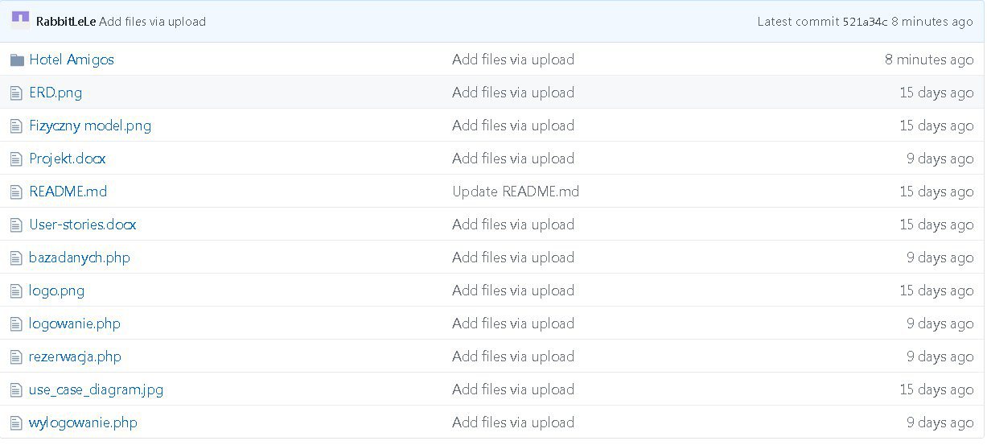

8. Github

**Piąte spotkanie (02.06.2018):**

Podsumowując piąte spotkanie zespół zrobił: skrypt do generowania kluczy, stworzył tabele pracowników, pokoi, rezerwacji i klientów, wprowadził dane do bazy danych, kończy robić galerie zdjęć, a jako następny cel postawił sobie połączenie aplikacji z PayU, złączenie wszystkich dotychczasowo zrobionych modułów i dopięcie projektu.

Zespół wybrał Marcela Czekała na Scrum Master’a.

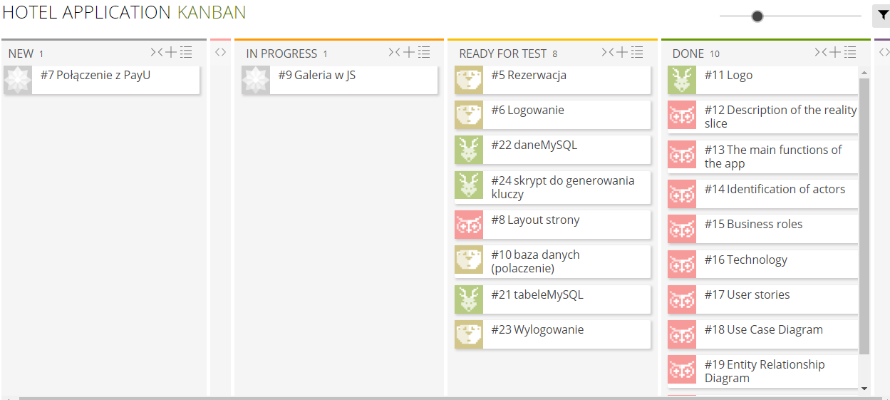

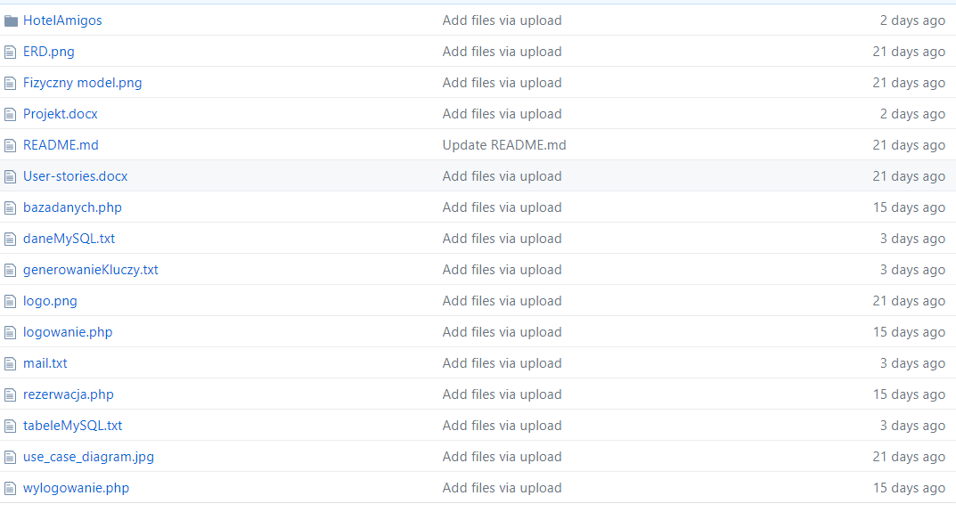9. Taiga

10.Github